第三单元检测
一、看图形和汉字的演变过程，写出这个字。
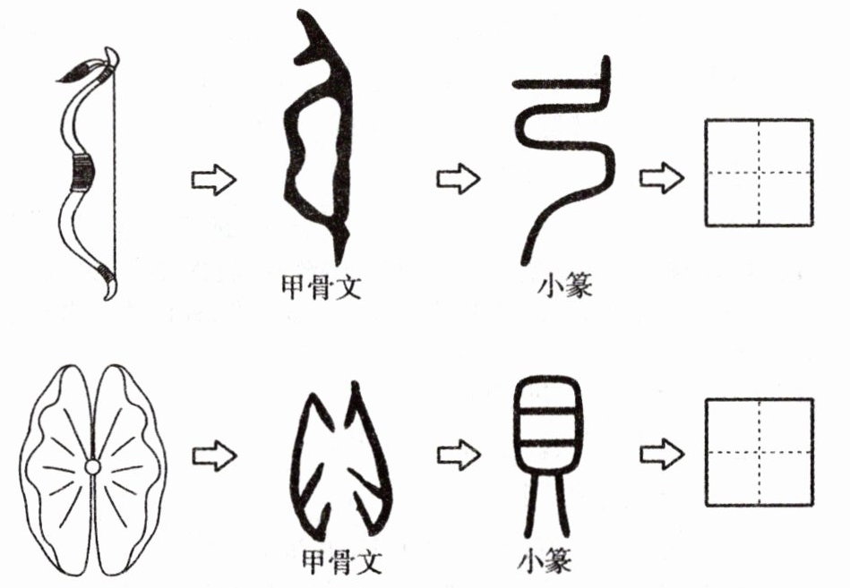
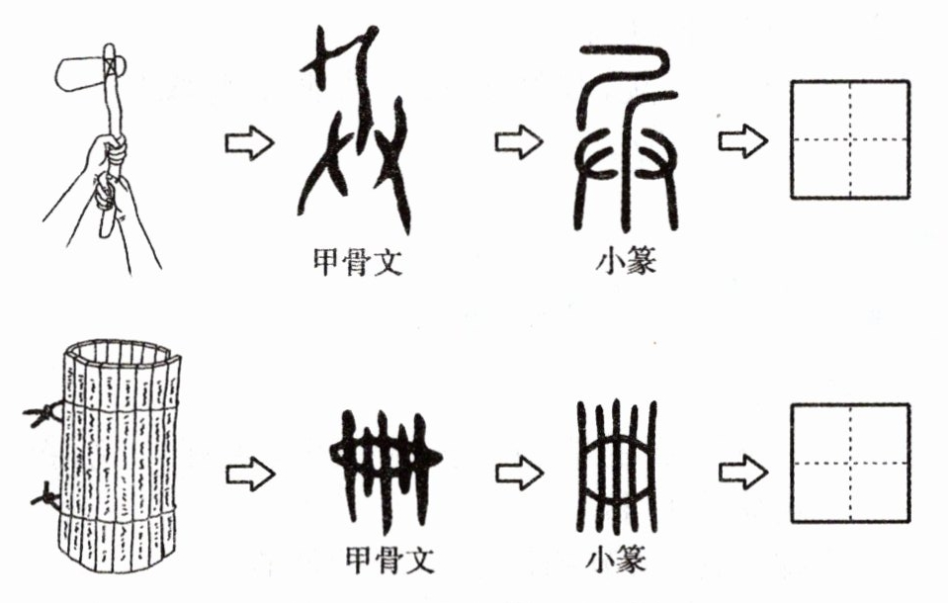
二、请找出下面图片中的错别字，并改正。
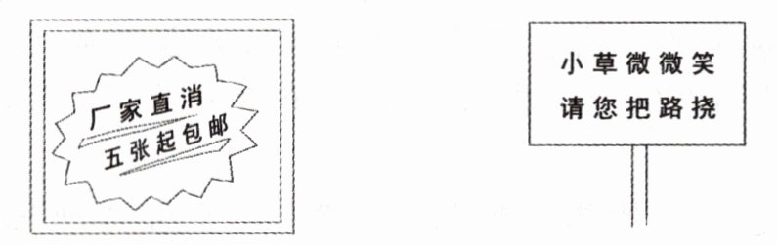
（ ）字应改为（ ） （ ）字应改为（ ）
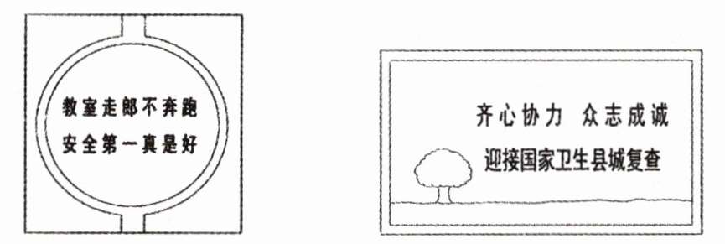
（ ）字应改为（ ） （ ）字应改为（ ）
三、根据字典中的解释，把正确汉字的序号写在括号里。
售票员对壮壮说：“去往上海的火车票已经售qìnɡ。”壮壮不知道“qìnɡ”应该是哪个字。根据字典，他会选择哪一项？（ ）
A. ❶古代打击乐器，用玉或石做成，悬在架上，形略如曲尺。❷和尚敲的铜铁铸的钵状物。
B. 器皿已空，尽，用尽。
四、将下面字谜的谜底与谜面连起来。
1.王大娘和白大娘并肩坐在石头上。 闻
2.耳朵贴在门缝里，听听有无好东西。 碧
3.正看识而无言，倒看总不留心。 内
4.一人关入口，急得乱发抖。下边蹬掉底，上边顶出头。 只
五、下面的歇后语中加点的字与哪个字谐音？写在括号里。
1.下雨天出太阳——假情（ ）
2.从河南到湖南——难（ ）上难（ ）
3.咸菜煎豆腐——有言（ ）在先
4.和尚打伞——无法（ ）无天
5.膝盖上钉掌——离题（ ）太远
6.三九天穿裙子——美丽动（ ）人
六、按要求，完成练习。
周末你和同学去黄老师家里做客，看到客厅挂着一幅书法作品，同学脱口而出：妇如至宝。黄老师听了大笑起来。请你将下面的成语按现在的书写习惯，用正楷抄写在田字格里。
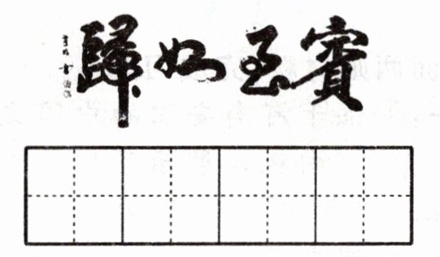
七、读故事，猜字谜。
相传有一天，曹操给他的两个儿子出了一个谜语，以此来考验他们的才学水平。曹操说：“一对燕子绕天飞，一只瘦来一只肥，一年四季来一次，一月里倒来三回。”你知道这是哪个字吗？
这个字是：_____
八、书法欣赏。
以下四幅书法作品，你喜欢哪一幅？请写出书体名称及书体特点。
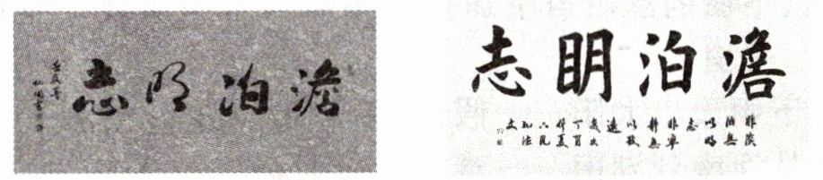
第一幅 第二幅
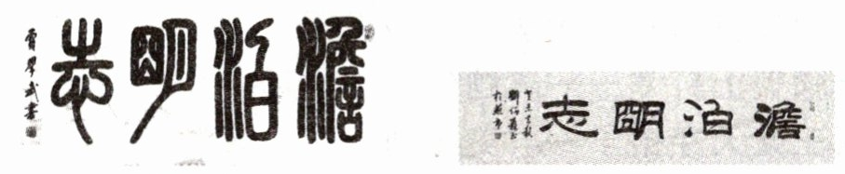
第三幅 第四幅
我喜欢第_____幅，书体名称：__________。
书体特点：_____________________________________________。
九、阅读下面两则材料，完成习题。
材料一：①位于河南安阳的中国文字博物馆里，4D电影《甲骨文》向观众展示了甲骨文的产生、发展和演变历程。甲骨文是刻在龟甲或兽骨上的文字。它的发现，在中国史乃至世界史上，都是浓墨重彩的一笔。
②殷商时期，统治者信仰鬼神，上至国家大事，下至私人生活，都要用甲骨占卜，预知吉凶，并将所问之事刻于甲骨之上。这里用到的甲骨，多是乌龟的腹甲、背甲和牛的肩胛骨。这些刻了字的甲骨真实记录了殷商的历史。公元前十一世纪，殷商灭亡，甲骨文开始了3000多年的沉寂。
③十九世纪七八十年代，安阳小屯村偶有农民耕地翻到了被刻画过的骨头。历经千年，甲骨文终于重见天日。最初，甲骨被当成“龙骨”，作为中药使用。直到1899年，人们才有意识地将它作为珍贵的资料收藏。而1899年也被学术界定为“甲骨文发现年”。
④1936年6月12日，考古人员在殷墟发掘过程中惊喜地发现了大量的刻字甲骨，这是殷墟发掘以来收获最大的一次。经统计和研究，考古人员共发现刻字甲骨17096片，其中完整的有300多片，内容极其丰富。
⑤随着研究者们的不懈努力，甲骨文研究从“草创时期”“发展时期”“继续发展时期”到今天的“全面深入发展时期”，成为一门国际性学问。
⑥在新时代的舞台上，甲骨文续写往日辉煌，中华文化焕发勃勃生机。
材料二：
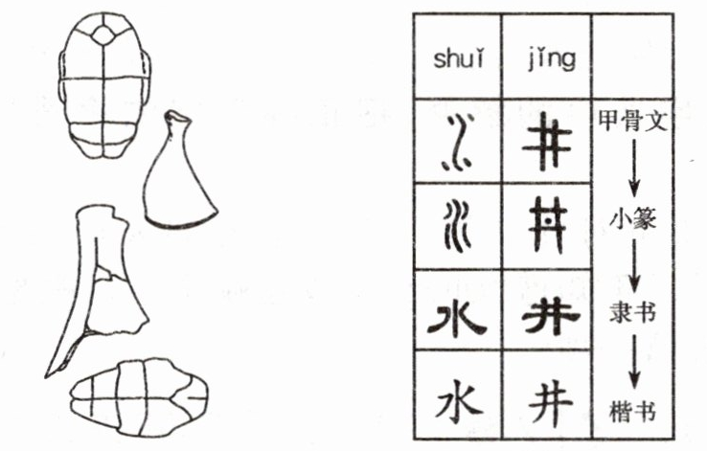
图一 图二
1.甲骨文是刻在_________________________上的文字。
2.根据材料一和材料二的内容判断下列说法的对错，对的打“√”，错的打“×”。
（1）甲骨不曾被作为中药使用。（ ）
（2）刻字甲骨真实记录了殷商的历史。（ ）
（3）1899年被学术界定为“甲骨文发现年”。（ ）
（4）有些汉字是从甲骨文演变而来的。（ ）
3.材料一中画横线的语句运用了列数字的说明方法，科学准确地说明了_______
_____________________________________________________________________
_____________________________________________________________________
4.将下面这段文字资料插入材料一中，位置最合适的是（ ）。
从发掘的已识别的约1500个单字的结构来看，象形、会意、形声、指事等方面都已经具备了，这充分展示了中国文字的独特魅力。
A.第①段后面 B.第②段后面 C.第③段后面 D.第④段后面
十、阅读下面的小古文，回答问题。
郗太傅^{①}在京口，遣门生与王丞相书，求女婿。丞相语郗信：“君往东厢，任意选之。”门生归，白郗曰：“王家诸郎，亦皆可嘉，闻来觅婿，咸^{②}自矜持^{③}。唯有一郎，在东床上坦腹卧^{④}，如不闻。”郗公云：“正此好！”访之，乃是逸少^{⑤}，因嫁女与焉。
——选自《世说新语》
【注释】①郗太傅：郗鉴。②咸：都。③矜持：故作姿态，以示不凡，不自然的样子。④坦腹卧：露出腹部躺着。⑤逸少：晋代著名书法家王羲之，字逸少。
1.解释下列句子中加点的字。
（1）遣门生与王丞相书 书：_________________________________
（2）门生归，白郗曰 白：_________________________________
2.把文中表示下面意思的句子找出来，并画上“ ”。
只有一个年轻人，露出腹部躺在东床上，好像没听说有这回事似的。
3.读了这则小古文，我知道郗太傅把女儿嫁给了_____________（填人名）。
十一、作文。
从下面的话题中任选一个，认真探究，撰写一篇研究报告。
话题：1.我家节约用水情况的调查。
2.本班同学视力保护情况调查和分析。
3.我家的垃圾处理情况调查。

参考答案：
一、弓 贝 兵 册
二、消 销 挠 绕 郎 廊 诚 城
三、B
四、1.碧 2.闻 3.只 4.内
五、1.晴 2.南 南 3.盐 4.发 5.蹄 6.冻
六、宾至如归
七、八
九、1.龟甲或兽骨
2.（1）× （2）√ （3）√ （4）√
3.考古人员发现的刻字甲骨总数量多，其中保存完整的数量多且内容丰富。
4.D
十、1.（1）信 （2）告诉
2.唯有一郎，在东床上坦腹卧，如不闻。
3.王羲之（逸少）

